Pacman - Sprint Backlog N° 005

Liste des fonctionnalités (items)
4 – Les fantômes se déplacent dans le labyrinthe.
7 – Je veux que PacMan meurt s’il entre en collision avec un fantôme pour stimuler le
joueur à développer une stratégie gagnante.
10 – Une animation sonore doit complétée le jeu pour augmenter l’implication du
joueur.
11 – Les fantômes se déplacent dans le labyrinthe.
6 - Je veux que PacMan consomme les denrées sur lesquelles il passe dans le labyrinthe pour définir un but au joueur.
34 – Générer les livrables de fin de projet.

Liste des tâches
- Intégrer, animer et associer une stratégie de poursuite pour les fantômes.
- Gérer la collision entre un fantôme et Pacman.
- Révision et complétion du GDD.
- Révision et complétion de la documentation technique.
- Révision et complétion de la documentation de spécification.
- Révision et complétion de la documentation de conception.
- Révision et complétion du rapport de tests.
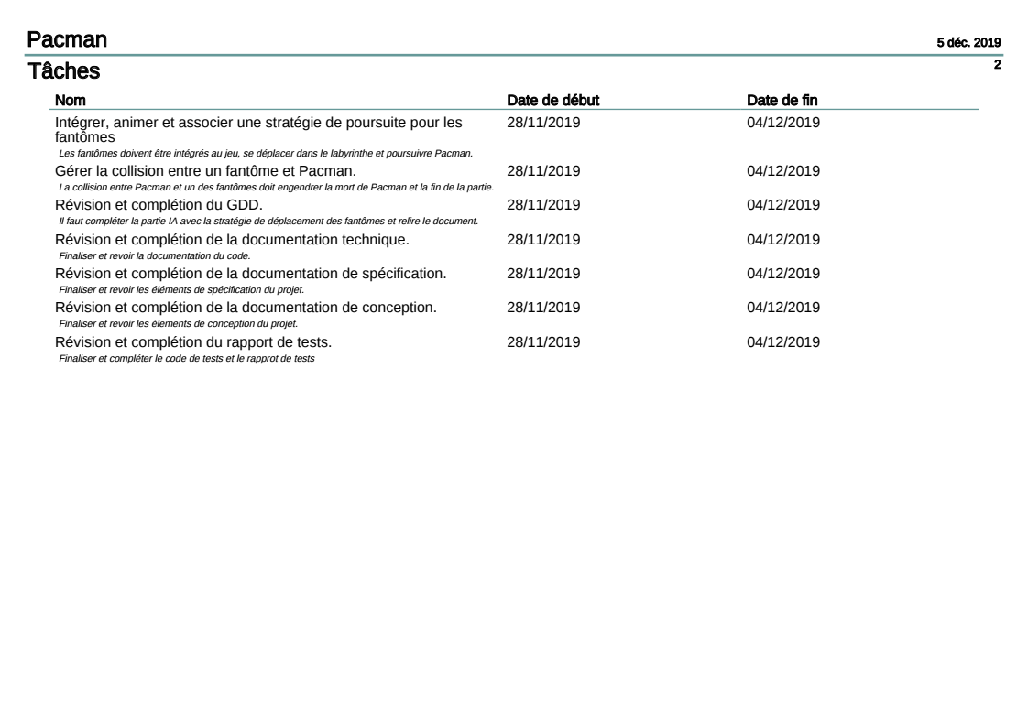

Livrables
Une archive exécutable du jeu au format .jar
une archive contenant [l’exécutable du jeu + le code source du projet] au format .zip
GDD
backlog product
backlog sprint 1
backlog sprint 2
backlog sprint 3
backlog sprint 5
rapport final
rapport de tests

Planification et affection des tâches

Nom de tâche | Contributeurs | Terminé pour le | État de la tâche ( %)
Intégrer, animer et associer une stratégie de poursuite pour les fantômes | - Rémi BALDY  - Gautier MAURICE | 04/12/19 | Terminé
Gérer la collision entre un fantôme et Pacman | - Rémi BALDY  - Gautier MAURICE | 04/12/19 | Terminé
Révision et complétion du GDD | - Rémi BALDY  - Gautier MAURICE | 04/12/19 | Terminé
Révision et complétion de la documentation technique | - Rémi BALDY  - Gautier MAURICE | 04/12/19 | Terminé
Révision et complétion de la documentation de spécification | - Rémi BALDY  - Gautier MAURICE | 04/12/19 | Terminé
Révision et complétion de la documentation de conception | - Rémi BALDY  - Gautier MAURICE | 04/12/19 | Terminé
Révision et complétion du rapport de tests | - Rémi BALDY  - Gautier MAURICE | 04/12/19 | Terminé

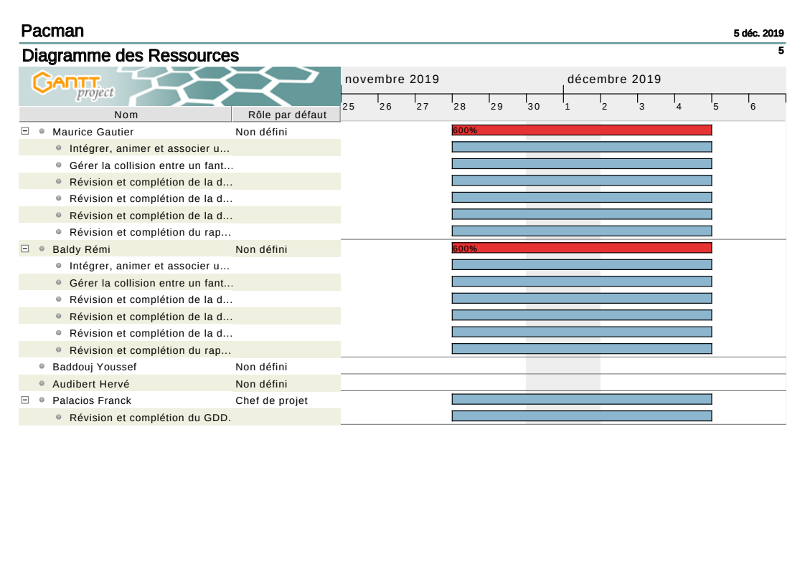

Diagramme de Gantt prévisionnel
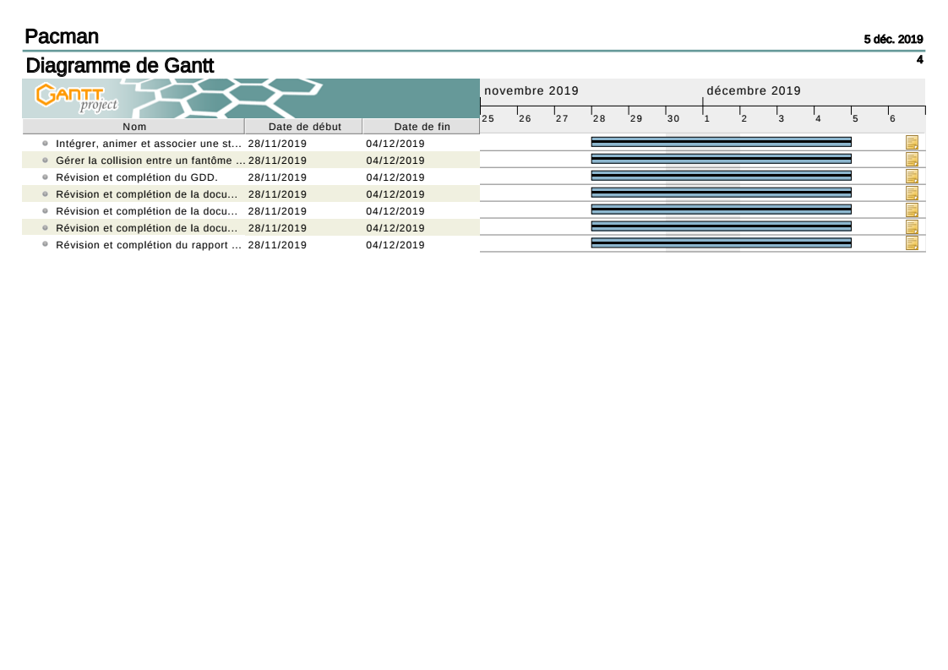

Diagramme de Gantt réel

Commentaires

